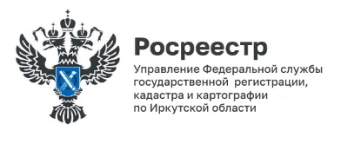
19 сентября 2022 года

Замечания к результатам оценки земельных участков принимаются до 13 октября 2022 года
В 2022 году в Иркутской области впервые проводится массовая оценка земельных участков всех категорий, учтенных в реестре недвижимости по состоянию на 1 января 2022 года. Работы по государственной кадастровой оценке земель выполняет областное государственное бюджетное учреждение «Центр государственной кадастровой оценки объектов недвижимости».

Оценка еще не завершена, но уже подготовлен проект отчета с предварительными результатами, из которого вы можете узнать какую кадастровую стоимость определили для вашего участка. От этого зависит размер налога на недвижимость.

До тех пор, пока отчет не утвержден, в него можно внести изменения. Поэтому, если размер кадастровой стоимости вашего участка покажется вам завышенным, можете заявить о необходимости его снижения. Срок для такого заявления установлен до 13 октября 2022 года.
«Важно, чтобы жители Иркутской области узнали о возможности внести корректировки в результаты кадастровой оценки, без обращения в суд или в комиссию по пересмотру кадастровой стоимости. Это можно сделать прямо сейчас, не дожидаясь начисления налога на имущество» - пояснила заместитель руководителя Управления Росреестра по Иркуской области Лариса Михайловна Варфоломеева.

Кадастровую стоимость конкретного земельного участка можно посмотреть на сайте Росреестра
rosreestr.gov.ru, в основном разделе «Услуги и сервисы» - «Сервисы» - раздел «Фонд данных государственной кадастровой оценки» и выбрать в открывшемся меню «Поиск по кадастровому номеру».

Обоснованные замечания по оценке земельных участков можно представить в бюджетное учреждение «Центр государственной кадастровой оценки объектов недвижимости» или многофункциональный центр лично, либо почтовым отправлением с уведомлением о вручении, можно и через интернет, включая портал госуслуг.

Пресс-служба Управления Росреестра по Иркутской области

